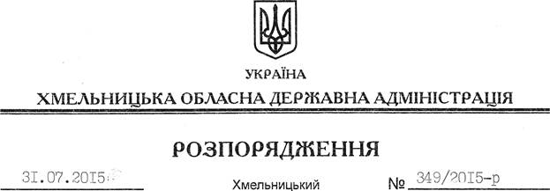

Про уповноваження Хмельницької районної державної адміністрації на припинення договору оренди земельної ділянки

На підставі статей 6, 21 Закону України “Про місцеві державні адміністрації”, статей 17, 122 Земельного кодексу України, статті 32 Закону України “Про оренду землі”, враховуючи заочне рішення Хмельницького міськрайонного суду від 25.02.2013 № 2218/17703/2012, ухвалу апеляційного суду Хмельницької області від 05.03.2014 № 2218/17703/2012:

1. Уповноважити Хмельницьку районну державну адміністрацію на вчинення дій щодо припинення шляхом розірвання договору оренди земельної ділянки від 22.11.2007 року № 304, укладеного Хмельницькою районною державною адміністрацією, зареєстрованого в Хмельницькому районному відділі ХРФ ДП “Центр державного земельного кадастру” 26.11.2007 року за № 040774300361 (кадастровий номер 6825082200:04:005:0450).

2. Хмельницькій районній державній адміністрації забезпечити в установленому порядку реєстрацію припинення договору оренди, зазначеного у пункті 1 цього розпорядження.
3. Контроль за виконанням цього розпорядження покласти на заступника голови облдержадміністрації відповідно до розподілу обов’язків.

Голова адміністрації М.Загородний

